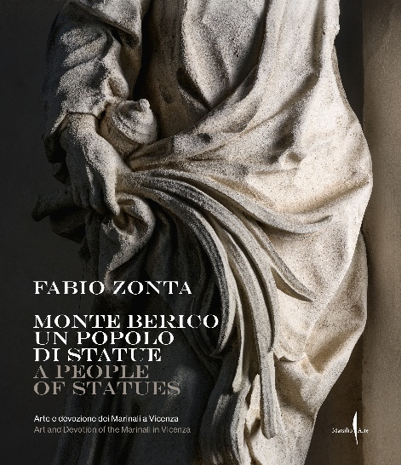
Fabio Zonta
Monte Berico, un popolo di statue.
Arte e devozione dei Marinali a Vicenza

cartonato ricoperto
24 × 28 cm
pp. 164 con 95 ill. a col.
euro 35,00
edizione bilingue ita/eng
ISBN 979-12-5463-375-5

In libreria dal 27 ottobre 2026

A Vicenza, sulla sommità del Monte Berico, sorge l’omonimo Santuario quattrocentesco intitolato a Santa Maria. Luogo sacro di profonda devozione, il complesso costituisce una straordinaria testimonianza della maestria artistica veneta, che trova qui espressione nel ricco apparato scultoreo barocco.
In occasione del seicentesimo anniversario dalla fondazione del Santuario e in concomitanza con il triennio del Giubileo Mariano (2026-2028), le cui celebrazioni sono in corso nella città palladiana, Marsilio Arte pubblica il libro fotografico di Fabio Zonta, riattraversandone le vicende.
La decorazione plastica, realizzata dai fratelli Orazio, Francesco e Angelo Marinali in pietra locale dei Monti Berici e messa in opera lungo i tre prospetti esterni dell’edificio, comprende quarantaquattro statue e tre grandi altorilievi, cui si aggiungono sei mensole con Angelo in volo. Attivi tra Seicento e Settecento, i Marinali furono a capo di una delle botteghe più fiorenti e longeve della Serenissima, la cui produzione spaziava dalla sfera religiosa pubblica alla statuaria privata da giardino.
Attraverso una prospettiva sopraelevata, resa possibile dall’impiego di una piattaforma mobile, gli scatti di Zonta restituiscono uno sguardo inedito e ravvicinato sul “popolo di statue” del Santuario: un armonioso compendio di santi e figure allegoriche che, concepito come monito della retta condotta cristiana, venne verosimilmente finanziato da facoltose famiglie vicentine.
Rivolgendosi a studiosi e appassionati di storia dell’arte, il volume offre un prezioso contributo alla conoscenza e alla valorizzazione del culturale vicentino.

Fabio Zonta nasce a Bassano del Grappa nel 1958, città in cui vive e lavora. Comincia la sua carriera a Milano nel 1977 presso l’agenzia Publifoto, diventando assistente di alcuni tra i più noti fotografi internazionali dell’epoca. Dagli anni ‘80 instaura diverse collaborazioni con celebri riviste settoriali legate all’architettura e al design, stringendo duraturi sodalizi con famosi architetti e artisti italiani e stranieri, oltre a importanti istituzioni culturali. Nel 2003, anno in cui comincia a dedicarsi allo studio della natura morta, viene inaugurata la sua prima mostra personale, seguita da numerose esposizioni internazionali e pubblicazioni.

Ufficio Stampa Marsilio Arte
Responsabile | Giovanna Ambrosano: g.ambrosano@marsilioarte.it
Alice Oggiano: ufficio.stampa@marsilioarte.it

